BIODETERIORAÇÃO DO PAINEL JOGOS INFANTIS DE CÂNDIDO PORTINARI LOCALIZADO NO PALÁCIO CAPANEMA – RJ

BIODETERIORATION OF THE JOGOS INFANTIS PANEL OF CÂNDIDO PORTINARI LOCATED IN PALÁCIO CAPANEMA – RJ

Gustavo Teixeira Breda
Aluno de Graduação de Ciências Biológicas, 5º período, UFRJ Período PIBIC/CETEM: junho de 2021 a julho de 2021

Roberto Carlos da Conceição Ribeiro Orientador, Engenheiro Químico, D.Sc. rcarlos@cetem.gov.br

Áurea Maria Lage de Moraes
Co-orientadora, LTBBF IOC/FIOCRUZ RJ, Bióloga, D.Sc. aurea@ioc.fiocruz.br

Cláudia Nunes
Co-orientadora, Arquiteta, Iphan-RJ

RESUMO
A pintura Jogos Infantis de Cândido Portinari fica localizada no Hall da sala do ministro do Palácio Capanema e apresenta alterações como trincas, perdas de massa e propagações microbiológicas. Dessa forma, estudou-se essas alterações por meio de limpeza da obra utilizando-se gazes estéreis que foram avaliadas na MEV/EDS e também a proliferação microbiológica em meio de cultura BDA. Os resultados indicaram a presença intensa de fungos dos gêneros, Aspergillus, Penicillium, Trichoderma e Cladosporium, que são produtores de enzimas (CAZymes, oxidoreductases, proteases, esterases, etc) e ácidos orgânicos e inorgânicos (glucômico, cítrico, fumárico e oxálico) durante seu metabolismo que podem iniciar e/ou acelerar o processo de biodegradação, além da ação mecânica nos materiais com a penetração das hifas causando microfissuras no material. A cal presente na obra se dissocia, gerando, assim, íons Ca2+ livres que se associam com o enxofre oriundo da poluição e, assim, há a formação de um novo mineral, a gipsita (CaSO4).
Palavras-chave: Biodeterioração, Cândido Portinari, Jogos Infantis.

ABSTRACT
The painting Jogos Infantis by Cândido Portinari is located in the Hall of the minister's room at Palácio Capanema and presents alterations such as cracks, loss of mass and microbiological propagation. Thus, these changes were studied by cleaning the work using sterile gauze that were evaluated in the MEV/EDS and also the microbiological proliferation in PDA culture medium. The results indicated the intense presence of fungi of the genera Aspergillus, Penicillium, Trichoderma and Cladosporium, which are enzyme producers (CAZymes, oxidoreductases, proteases, esterases, etc.) and organic and inorganic acids (glucomic, citric, fumaric and oxalic) during their metabolism that can initiate and/or accelerate the biodegradation process, in addition to the mechanical action on materials with the penetration of hyphae causing microcracks in the material. The lime present in the work dissociates, thus generating free Ca2+ ions that associate with the sulfur from pollution and, thus, there is the formation of gypsum.
Keywords: Biodeterioration, Cândido Portinari, Jogos Infantis.
- INTRODUÇÃO
Durante o governo de Getúlio Vargas ocorreu a criação do Ministério da Educação e Saúde e o intelectual Gustavo Capanema, ligado a diversos artistas de vanguarda, tinha em mente o desenvolvimento de um novo projeto cultural para o país usando as novas estéticas artísticas internacionais Neste sentido, o modernismo e a arquitetura moderna viriam a se tornar sinônimos de um Estado moderno e com isso, iniciou-se a construção do Palácio como sede do ministério, projetado pelo arquiteto Lucio Costa, inaugurado na década de 1940 O edifício, chamado Palácio Gustavo Capanema atualmente, é considerado um marco no estabelecimento da arquitetura moderna Brasileira (Bastos, 2012) e abriga azulejos e pinturas de Cândido Portinari, esculturas de Bruno Giorgi, Adriana Janacópulos, dentre outros (Vansconcellos, 2004). Uma das obras de destaque é o painel denominado Jogos Infantis de Cândido Portinari, pintado em 1944 na técnica de têmpera, medindo 4,77 m x 12,95 m, localizado no Hall da sala do ministro no Palácio. Localizado no centro da cidade do Rio de Janeiro, o prédio e suas obras de arte sofrem pela ação do intemperismo, como a presença de eflorescências causadas pelo efeito de sais oriundos do mar, ação dos raios ultravioletas e intensa poluição de enxofre emanada pelos veículos, alterando a superfície dessas obras com a presença de crostas negras.
Além das alterações supracitadas, verifica-se o efeito da ação microbiológica devido à alta umidade local, propiciando tal proliferação, uma vez que outros agentes erosivos permitiram que naquele ambiente houvesse a deposição de matéria inorgânica e/ou orgânica como nutrientes básicos para o complexo crescimento microbiano.
Segundo Erlich (2009), são citados alguns filos microbiológicos capazes de solubilizar sílica e silicatos como, por exemplo, bactérias (Pseudomonas sp.) e fungos (Aspergillus niger). O autor indica que o ataque aos minerais pode ocorrer, principalmente, de quatro diferentes formas: produção de substâncias quelantes; produção de ácidos orgânicos ou inorgânicos; produção de bases; produção de material polissacarídeo extracelular. Deste modo, é necessário buscar mecanismos que sejam capazes de diminuir significativamente a deterioração deste bem pétreo.

- OBJETIVOS
O objetivo desse trabalho foi verificar o efeito da biodeterioração no painel denominado “Jogos Infantis” de Cândido Portinari localizado no Palácio Gustavo Capanema.

- METODOLOGIA
  - Pontos de coleta
O painel foi dividido em 3 níveis, A, B e C para avaliação microbiológica e de sujidades (Fig.1).

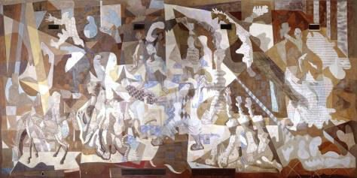
A
B
C
Figura 1. Pontos de avaliação no painel “Jogos Infantis”.
  - Mapeamento de Danos
O mapeamento de danos foi realizado por Nunes et al.(2001) utilizando-se o programa
AutoCad.

  - Avaliação das Sujidades
Com auxílio de gazes estéreis, limpou-se cada um dos 12 quadrantes, obtendo-se assim 12 amostras para avaliação das sujidades por meio de microscopia eletrônica de varredura associada com energia dispersiva (MEV-EDS). Duas perdas de massa da pintura, uma na região de propagação microbiológica e outra fora, foram também avaliadas pelo MEV/EDS.

  - Amostragem microbiológica e Isolamento
Com auxílio de gaze estéril, foi realizado um esfregaço na superfície da obra. Cada gaze foi armazenada em refrigerador a 18ºC sendo encaminhada para o Laboratório de Taxonomia, Bioquímica e Bioprospecção de Fungos IOC/FIOCRUZ e dentro de cabine de segurança biológica, foi realizado um esfregaço com as gazes de cada quadrante analisado em placas de Petri com meio de cultura BDA, acrescido com cloranfenicol. As placas foram então incubadas em estufa BOD para análise de crescimento das colônias fúngicas. Após 7 dias de crescimento, as placas foram observadas diariamente até o 21odia e as colônias isoladas eram transferidas para tubos de ensaio com meio de cultura BDA para posterior identificação.

  - Identificação
A identificação dos fungos foi realizada através da observação das características macro e microscópicas utilizando-se as técnicas de ponto de incóculo e pelo micro cultivos em lâminas, com os meios de cultura próprios para cada grupo de fungos. As identificações e classificações por gênero e espécies foram feitas segundo Seifert et al (2011).

- RESULTADOS E DISCUSSÕES

  - Mapeamento de danos
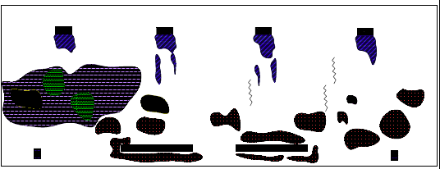
Na Figura 2 pode se observar o mapeamento de danos realizado por Nunes et al. (2017) onde se observam manchas de condensação de umidade nas saídas dos dutos de ar condicionados, propagação microbiológica, descolamento da camada pictória, áreas de reintegração, presença de verniz, fissuras e perdas de massa. A presença de dutos de ar condicionado em 4 pontos da obra foram responsáveis pelo aumento de umidade, devido à condensação de água, sendo esta a maior responsável pelos danos indicados.
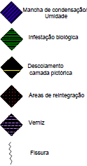
Figura 2: Mapeamento de danos encontrados na obra. Fonte: Nunes et al., 2017.

  - Avaliação das sujidades
A Tabela 1 apresenta os resultados da avaliação feita por MEV/EDS das perdas de massa e das sujidades encontradas na obra. Verifica-se que a perda de massa fora da região de propagação microbiológica é constituída de cálcio e silício, constituintes da cal e areia usadas na obra. Já a
perda de massa da região com propagação microbiológica apresentou além desses elementos, a presença de enxofre. Tal elemento, indica a formação de um novo mineral nessa região que é a gipsita, CaSO4.2H2O, oriundo da poluição local auxiliada pela proliferação microbiológica responsável por acelerar a formação desse mineral.
No que tange aos poluentes avaliados, há teores elevados de cálcio (~10%) e silício (~10%) em todos os níveis, oriundos da composição original de cal e areia da própria obra. Há teores de enxofre em torno de 4%, reflexo da poluição oriunda dos veículos que circulam na região e este enxofre está associado ao cálcio na formação da gipsita encontrada. Observa-se também, que no nível A, onde se encontram os dutos de ar condicionado, há um teor extremamente alto de ferro (~15%) referente à oxidação das grelhas metálicas que se desprendem na obra nessa região e por isso, os teores de silício e cálcio reduzem-se para 7%. O teor de ferro diminui para valores em torno de 3% nos níveis B e C e os de silício e cálcio voltam a aumentar para 10%.
Tabela 1. MEV/EDS das sujidades e perdas de massa.

Locais avaliados | MEV | Elementos | O | Fe | Ca | Si | S | Al | Cl | Na
A |  |  | 64,2 | 13,3 | 7,6 | 6,0 | 3,4 | 2,6 | 1,3 | 1,2

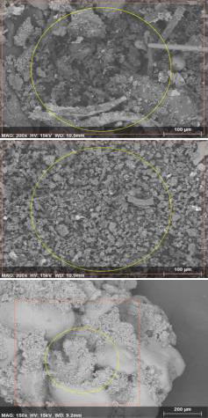
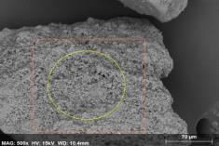
  - Avaliação microbiológica
B
C
66,4
2,813,010,43,53,80,00,0
Perda de Massa
66,2
0,018,615,10,00,00,00,0
Perda de Massa
área microbiana
68,9
0,026,61,81,70,80,00,0
Foram isoladas 85 colônias pertencentes aos gêneros Aspergillus (principalmente espécimes da Seção Nigri), Trichoderma, Cladosporium e Curvularia dentre outros fungos escuros ainda em identificação e Penicillium spp.

- CONCLUSÕES
O estudo da pintura Jogos Infantis de Cândido Portinari indicou a proliferação de Aspergillus, Penicillium, Trichoderma e Cladosporium que são produtores de enzimas (CAZymes, oxidoreductases, proteases, esterases, etc) e ácidos orgânicos e inorgânicos (glucômico, cítrico, fumárico e oxálico), produzidos em seu metabolismo, reagindo com a cal presente na obra, gerando íons Ca2+ livres que se associam com o enxofre oriundo da poluição e formam a gipsita (CaSO4.2H2O), ponto frágil para degradação da pintura.

- AGRADECIMENTOS
Ao CNPq pela bolsa concedida, ao CETEM, à Fiocruz/LTBBF, a Renata Fernandes e Brenda Mello e ao Iphan pela infraestrutura e aos funcionários do Palácio Capanema.
- REFERÊNCIAS BIBLIOGRÁFICAS

BASTOS, I (2012). Marco modernista modernizado. Globo Online.

ERLICH, H. L.; NEWMAN, D.K. (2009). Geomicrobiology. Boca Raton: CRC Press.

NUNES, C. R., BARATA, C., AGUIAR, M., ALMEIDA, A.L.G, (2017) “Um Legado Cultural
Brasileiro: As Obras de Candido Portinari no Palácio Gustavo Capanema”, IV Congresso Luso- brasileiro de Conservação e Restauro, Rio de Janeiro – RJ.

VASCONCELLOS, J. C. (2004) Concreto Armado, Arquitetura Moderna, Escola Carioca: levantamentos e notas. Dissertação de Mestrado em Arquitetura - Universidade Federal do Rio Grande do Sul (PROPAR), 313p.

